Министерство образования и молодежной политики Свердловской области

ГАПОУ СО «Ирбитский аграрный техникум»

Методическая разработка

ОП.01 Анатомия и физиология животных

**Изучение строения однокамерного и многокамерного желудков у животных**

Разработала преподаватель

специальных дисциплин

Пономарева Елена Николаевна

Зайково

2023 г.

Организация-разработчик: ГАПОУ СО «Ирбитский аграрный техникум»

Разработчик:

Пономарева Елена Николаевна, преподаватель специальных дисциплин

**Аннотация.**

Разработка включает учебно – методическую карту занятия, инструкционно – технологическую карты, раздаточный материал.

Данная методическая разработка может быть использована педагогами при подготовке и проведению учебных занятий по специальности «Ветеринария», «Зоотехния» и студентами при самостоятельном изучении учебного материала, освоении практических навыков по теме Строение однокамерного и многокамерного желудков животных.

Пояснительная записка.

Методическая разработка составлена на основе рабочей программы ОП 01 «Анатомия и физиология животных», разработанной на основе Федерального Государственного образовательного стандарта по специальности среднего профессионального образования  **36.02.01 Ветеринария**, профессионального стандарта ветеринарного фельдшера.

Строение и топографическое расположение желудка у животных важно знать будущим специалистам для того, чтобы проводить диагностику, с целью постановки диагноза заболеваний у животных.

Целью методической разработки является создание учебно-методического материала для проведения практического занятия со студентами 2 курса специальность 36.02.01 «Ветеринария».

Разработка включает учебно – методическую карту занятия, инструкционно – технологическую карту, раздаточный материал.

Учебно-методическая карта практического занятия определяет порядок проведения практического занятия, регламентирует время для каждого этапа работы.

Инструкционно -технологическая карта предназначена для обучающихся и описывает задания, которые необходимо выполнить студентам , а также порядок их выполнения и получаемый результат.

Данная методическая разработка может быть использована педагогами при подготовке и проведению учебных занятий по специальности «Ветеринария», «Зоотехния» и студентами при самостоятельном изучении учебного материала.

Министерство образования и молодежной политики Свердловской области

ГАПОУ СО «Ирбитский аграрный техникум»

**Инструкционно-технологическая карта занятия**

ОП.01 Анатомия и физиология животных

ТЕМА**: Изучение строения однокамерного и многокамерного желужка у животных**

**ЦЕЛИ ЗАНЯТИЯ:**

Формирование ОК и ПК компетенций

***Общие компетенции*:**

ОК 1. Понимать сущность и социальную значимость своей будущей профессии, проявлять к ней устойчивый интерес.

ОК 6. Работать в коллективе и команде, эффективно общаться с коллегами, руководством, потребителями.

***Профессиональная компетенция (элементы):***

ПК 2.2. Выполнять ветеринарные лечебно-диагностические манипуляции.

**Знать**: - физиологические функции органов и систем органов

-строение органов

**Уметь:**-определять топографическое расположение и строение органов и частей тела

**ФОРМА ОРГАНИЗАЦИИ:** индивидуальная, звеньевая.

**МЕСТО ПРВЕДЕНИЯ:** кабинет-лаборатория «Анатомия и физиология животных»

**Ход занятия**

|  |  |  |
| --- | --- | --- |
| № п/п | Содержание и порядок выполнения занятия | Время |
| 1. | Орг.момент: взаимное приветствие преподавателя и студентов, проверка наличия состава студентов и их готовности к занятию. | 2 мин. |
| 2. | Сообщение темы занятия мотивация, постановка целей и задач.  Презентация <https://drive.google.com/file/d/10vUamGBR_ZIAeds3iQC0Fv1OWFeg84qX/view?usp=sharing> | 2 мин. |
| 3. | **Актуализация знаний, проведение допуск-контроля.**  Метод тестирования | 15 мин. |
| 4. | **Самостоятельная работа студентов.**  1.Просмотр видеоролика «Пищеварение у жвачных животных»  <https://drive.google.com/drive/folders/1yFrvxyntO3gI1NI4uxMPqdpcqkMCvZSq>  2.Назвать и обозначить камеры многокамерного желудка.  3.Заполнить таблицу «Топография многокамерного желудка жвачных»  4.Результаты озвучить и продемонстрировать на муляже коровы.  5.Рассматреть муляж однокамерного желудка и обозначить особенности слизистой оболочки (зоны желудка).  6.На муляже свиньи показать, где расположен желудок. | 25 мин. |
| 5. | **Подведение итогов.** | 15 мин. |
| 9. | **Контрольные вопросы:**  1.Топографическое расположение и строение рубца.  2. Топографическое расположение и строение сетки.  3.Топографическое расположение и строение книжки.  4. Топографическое расположение и строение сычуга.  5.Почему рубец, сетка, книжка называются преджелудками а сычуг собственно желудок?  6. Топографическое расположение желудка у лошади, свиньи.  7. Особенности строения слизистой оболочки зон однокамерного желудка. | 10 мин. |
| 10. | **Домашнее задание:**  Зарисовать однокамерный и многокамерный желудок и подписать камеры и зоны.  Подготовиться к контрольной работе | 2 мин. |

**Министерство образования и молодежной политики Свердловской области**

**ГАПОУ СО «Ирбитский аграрный техникум»**

***Учебно-технологическая карта учебного занятия***

***ОП 01 «Анатомия и физиология животных»***

**Изучение строения однокамерного и многокамерного желудков у животных**

Группа 2 курс, специальность «Ветеринария»

***Методическая цель***: показать методику проведения практического занятия по дисциплине «Анатомия и физиология животных»

***Цель*:** создание условий для формирования общих и профессиональных компетенций, предметных результатов при решении учебной задачи: изучить строение и топографию желудка у животных.

***Общие компетенции*:**

ОК 1. Понимать сущность и социальную значимость своей будущей профессии, проявлять к ней устойчивый интерес.

ОК 2. Организовывать собственную деятельность, выбирать типовые методы и способы выполнения профессиональных задач, оценивать их эффективность и качество.

ОК 4. Осуществлять поиск и использование информации, необходимой для эффективного выполнения профессиональных задач, профессионального и личностного развития.

ОК 6. Работать в коллективе и команде, эффективно общаться с коллегами, руководством, потребителями.

***Профессиональная компетенция (элементы):***

ПК 2.2. Выполнять ветеринарные лечебно-диагностические манипуляции.

*Место проведения учебного занятия 103 кабинет «Анатомия и физиология животных»*

*Ожидаемые риски достижения цели, способы их избегания*: невысокая активность выполнении творческого задания, предложить таблицу в качестве помощи, отсутствие интернета.

*Оборудование, раздаточный материал*: ноутбук, проектор, скелеты животных, муляжи животных, муляжи однокамерного желудка и многокамерного желудка, таблица, презентация.

Ход учебного занятия:

|  |  |  |  |  |
| --- | --- | --- | --- | --- |
| *№* | *Этапы учебного*  *занятия* | *Совместная деятельность* | *Компетенции* | *Предметные*  *результаты* |
| 1. | **Мотивационный**  постановка проблемы | Презентация <https://drive.google.com/file/d/10vUamGBR_ZIAeds3iQC0Fv1OWFeg84qX/view?usp=sharing>  Проблемный вопрос: Болезни животных связанные с нарушением функций пищеварения представлены на слайде.  Задание: найти определение этих терминов.  Гастрит, тимпания, атония | ОК 1  ОК 4  ПК 2.2 | Осознание проблемы,  готовность студентов к работе |
| 2. | **Принятие цели**  планирование | Сообщение темы урока, цели – чтобы диагностировать заболевания животного, необходимо провести исследование органов, а для этого нужно знать топографию этих органов.  Сообщение этапов занятия .  Техника безопасности при работе с животными.  Тестирование (приложение 1 и 2) | ОК 1  ОК 4  ПК 2.2 | Осознание цели деятельности и планируемого результата |
| 3. | **Выбор способов и действий**  актуализация прошлого опыта,  недостаток опытных знаний | Просмотр видеоролика «Пищеварение у жвачных животных»  <https://drive.google.com/drive/folders/1yFrvxyntO3gI1NI4uxMPqdpcqkMCvZSq>  1)Студенты просматривают фильм, работают с раздаточным материалом и муляжом многокамерного желудка, заполняют таблицу «Топография камер многокамерного желудка жвачных» (приложение 3)  2)Студенты работают с муляжом однокамерного желудка лошади, раздаточным материалом и обозначают особенности строения слизистой оболочки ( зоны желудка) приложение 4. | ОК 2  ОК 6  ПК 2.2 | Осознание потребности  в знании топографии этих органов |
| 4. | **Анализ**  освоение нового  способа действий | **Обсуждают проблемные вопросы:**  - Место расположения рубца, сетки, книжки, сычуга.  -Особенности строения слизистой оболочки рубца, сетки, книжки и сычуга.  -Почему рубец, сетка, книжка называются преджелудками, а сычуг собственно желудок?  -Топография однокамерного желудка.  -Особенности строения слизистой оболочки зон однокамерного желудка. | ОК 2  ОК 6  ПК 2.2 | Освоение способа деятельности: |
| 5. | **Творческий этап**  применение способа к  новым ситуациям | Показать на скелете барана, муляже коровы место расположение многокамерного желудка (рубец, сетка, книжка, сычуг).  Показать на скелете свиньи топографию однокамерного желудка. | ОК 2  ОК 6  ПК 2.2 | Применение способов деятельности |
| 6. | **Контроль и оценка**  самоконтроль и самооценка  освоения нового способа действий | Формирование целостной системы ведущих знаний по теме.  Анализ результатов, нерешенных задач. Выставление оценок за урок.  Домашнее задание. Зарисовать желудок, обозначить строение и подписать. | ОК 2  ОК 6  ПК 2.2 | Оценка достижения планируемого результата:  усвоение знаний и умений  Оценка и самооценка |

Приложение 1.

ТЕСТ

**Пищеварительная система животных**

**ЗАДАНИЕ выберете все верные ответы**

1. На какие отделы делится система пищеварения

а) органы ротовой полости

б) пищеводно-желудочный отдел

в) тонкий и толстый отделы кишечника

г) кишечник и железы (печень и поджелудочная железа)

2. К органам ротовой полости относят

а) губы, щеки, десны, язык, зубы, твердое и мягкое небо, слюнные железы, глотка

б) губы, щеки, носовая полость, зубы, язык

в) губы, щеки, пищевод, желудок, язык, зубы, твердое и мягкое небо

3. Где расположена сетка?

а) в левом подреберье

б) в правом подреберье

в) в области мечевидного хряща

г) в левой половине брюшной полости

4. Что такое GASTER или VENTRICULUS?

а) желудок

б) печень

в) почки

г) селезенка

5.Где расположен рубец у коровы?

а) в правом подреберье

б) в области мечевидного хряща

в) в левой половине брюшной полости

г) в левом подреберье

6.Где расположена книжка?

а) в левом подреберье

б) в правом подреберье 7-9 межреберье

в) в области мечевидного хряща

г) в левой половине брюшной полости

7.Назовите зоны однокамерного желудка

а) кардиальная, фундальная, пилорическая

б) передняя, средняя, общая

в) кардиальная, средняя, фундальная

г) кардиальная, общая, пилорическая

8.Где расположен желудок у лошади?

а) в правом подреберье

б) в левом подреберье

в) в подвздошной области

г) в области мечевидного хряща

9.Где расположен сычуг у коровы?

а) в правом подреберье позади книжки

б) в области мечевидного хряща

в) в левой половине брюшной полости

г) в левом подреберье

10. Что такое РУМЕНАЦИЯ?

а) работа сетки

б) работа книжки

в) работа рубца

Приложение 2.

ответы

1.а б г

2.а

3.в

4.а

5.в

6. б

7. а

8. б

9. а

10. в

Приложение 3.

Топографическое расположение многокамерного желудка жвачных

|  |  |
| --- | --- |
| Название камеры многокамерного желудка | Топография ( место расположение) |
|  |  |
|  |  |
|  |  |
|  |  |
|  |  |

Топографическое расположение многокамерного желудка жвачных

|  |  |
| --- | --- |
| Название камеры многокамерного желудка | Топография ( место расположение) |
|  |  |
|  |  |
|  |  |
|  |  |
|  |  |

Приложение 4.

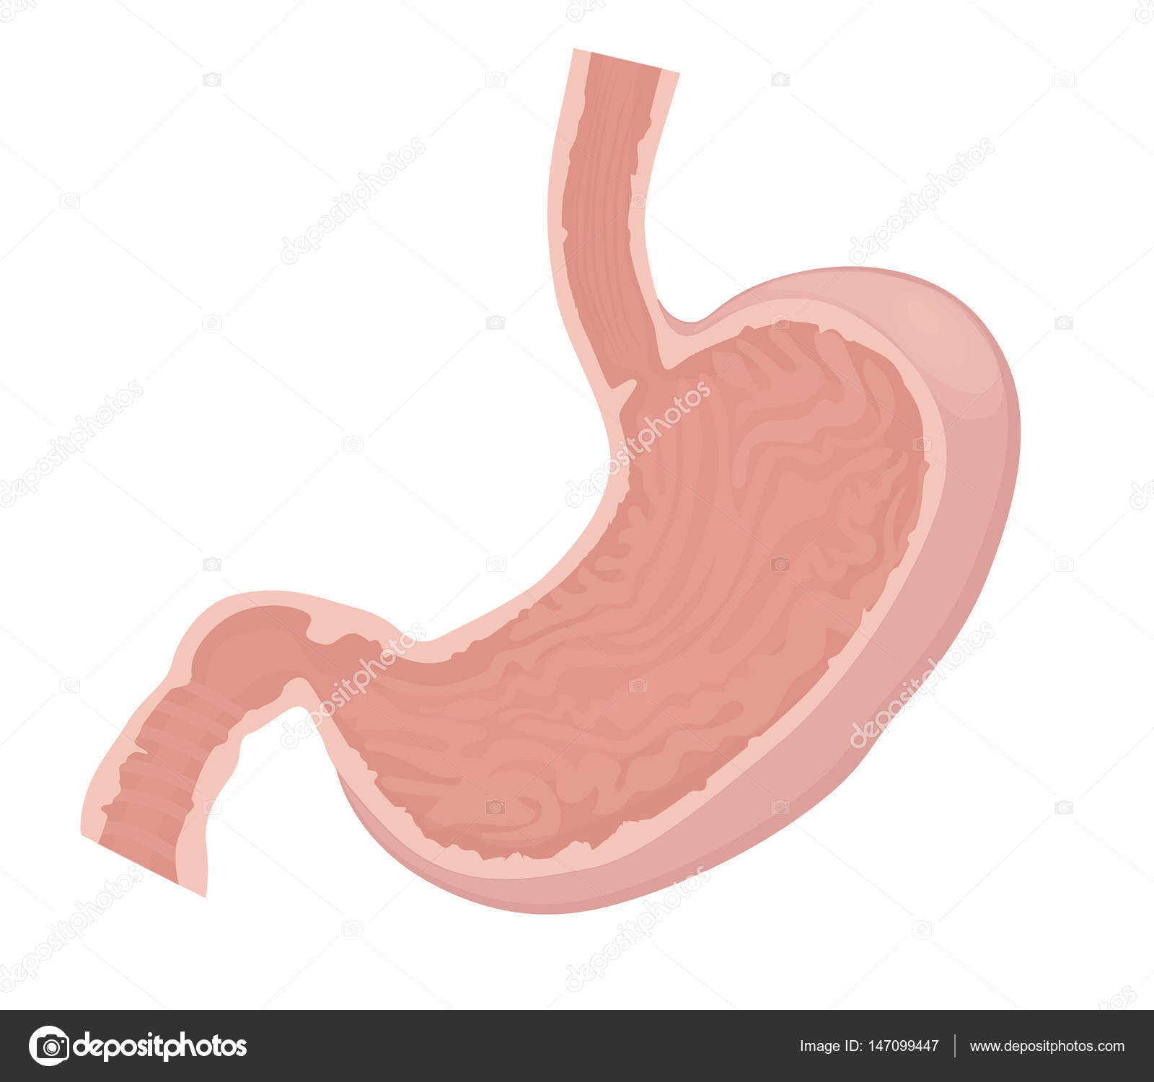

**Приложение 5**

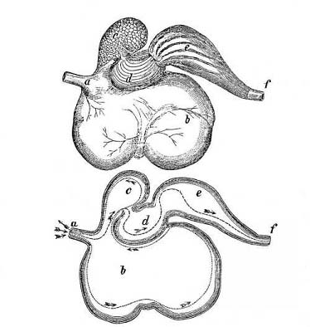

**Список литературы**

1. Васильев А. П., Зеленевский Н. В., Логинова Л. К. Анатомия и физиология животных. – Издательство «Академия», 2007.
2. Дзержинский Ф.Я. Сравнительная анатомия позвоночных животных. – Изд-во «Аспект-Прес», 2007.
3. Климов А., Акаевский А. Анатомия домашних животных. – Изд-во «Лань», 2008.

4.<https://studopedia.ru/7_178071_stroenie-mnogokamernogo-zheludka.html>

5.<https://yandex.ru/images/search?text=%D1%81%D1%82%D1%80%D0%BE%D0%B5%D0%BD%D0%B8%D0%B5%20%D0%BE%D0%B4%D0%BD%D0%BE%D0%BA%D0%B0%D0%BC%D0%B5%D1%80%D0%BD%D0%BE%D0%B3%D0%BE%20%D0%B6%D0%B5%D0%BB%D1%83%D0%B4%D0%BA%D0%B0%20%D1%81%D0%B2%D0%B8%D0%BD%D1%8C%D0%B8%20%D0%B8%20%D0%BB%D0%BE%D1%88%D0%B0%D0%B4%D0%B8&stype=image&lr=217161&source=wiz>